Министерство образования Республики Беларусь
Учреждение образования
«Гомельский государственный университет
имени Франциска Скорины»

Факультет физики и ИТ

Кафедра общей физики

Отчёт по лабораторной работе №3
«Операция выдавливания»

Выполнил студент группы МС-32:
Проверил старший преподаватель:
Баль П. М.
Подалов М. А.

Гомель 2022

Лабораторная работа №3

Операции выдавливания

Цель работы: изучение операции выдавливания.

Ход работы
Задание 1

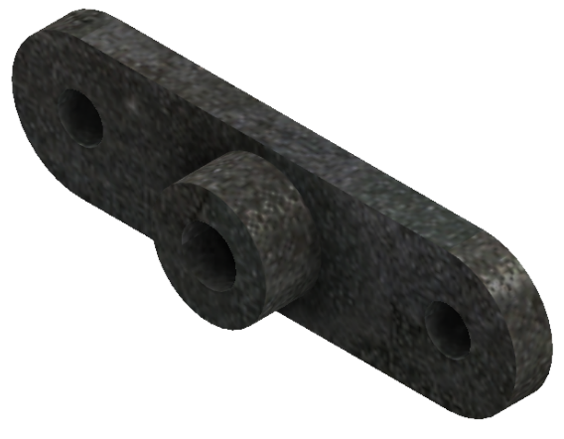
Задание 2
Вариант 1
